
Overzicht wandelingen en lezingen IVN Grave 2024
Aanmelden is fijn via: ivngrave.natuureducatie@gmail.com
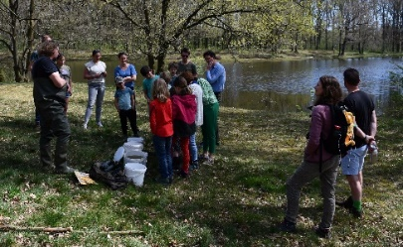 | Wandeling:  Waterbeestjes, lentebloeiers en ander bijzonder leven in de Broekse Wielen | Zondag 21 april om 14.00 uur.  Verzamelen bij het hekje aan de Bordscheweg Escharen.  Vrijwillige bijdrage is welkom.
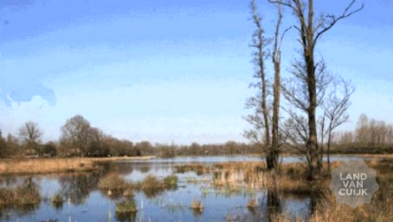 | Wandeling bij het Langven:  Rijke natuur in een afwisselend landschap. | Zondag 23 juni om 10.00 uur.  Verzamelen bij de ingang aan de Zeisweg, hekje.  Vrijwillige bijdrage is welkom.
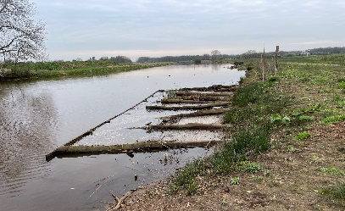 | Wandeling bij de Graafse Raam: Nieuwe natuur in ontwikkeling. | Zondag 18 augustus om 14.00 uur.  Verzamelen op de parkeerplaats van TV Esteren. Vrijwillige bijdrage is welkom.
 | Lezing:  Met al je zintuigen naar buiten.  Gastspreker Rini Kerstens | Donderdag 26 september om 20.00 uur in Ons Trefpunt te Velp.  Entree € 5,00
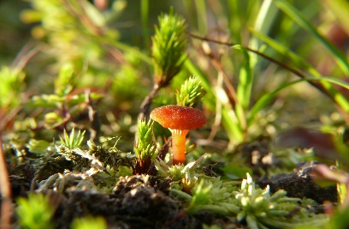 | Wandeling:  Landgoed Mariëndaal: Paddenstoelen; bloemen van de herfst. | Zondag 20 oktober om 10.00 uur.  Verzamelen: parkeerplaats bij de St Jozefschool, Velp. Vrijwillige bijdrage is welkom.
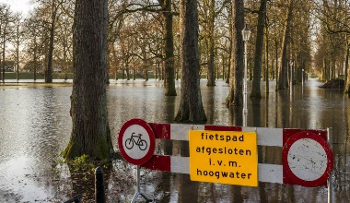 | Lezing: Alles over het weer en nog meer.  Ton Cruijsen uit Reek | Donderdag 14 november om 20.00 uur in Ons Trefpunt te Velp.  Entree € 5,00
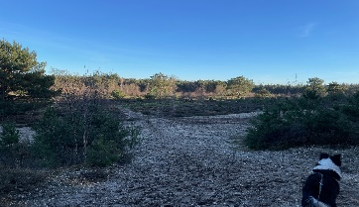 | Wandeling: op de Reekse Heide: Op zoek naar de bron. | Zondag 8 december om 10.00 uur.  Verzamelen: Corridorweg Reek richting Zeeland eerste P rechts. Vrijwillige bijdrage is welkom.

Meer weten over IVN Grave? https://www.ivn.nl/afdeling/grave/

